Администрация МО «Усть-Коксинский район» информирует:
о возможности предоставления в аренду для индивидуального жилищного строительства следующих земельных участков:
1) с местоположением: с. Нижний Уймон, ул. Центральная, 56, площадью 1800 кв.м;
2) с местоположением: с. Абай, ул. Береговая, 11, площадью 1737 кв.м;
3) с местоположением: с. Абай, ул. Береговая, 14Г, площадью 2000 кв.м;
4) с местоположением: с. Абай, ул. Трактовая, 14А, площадью 2000 кв.м;
о возможности предоставления в аренду для ведения личного подсобного хозяйства следующих земельных участков:
1) с местоположением: п. Сахсабай, ул. Луговая, 15Б, площадью 1338 кв.м;
2) с местоположением: п. Сахсабай, ул. Луговая, 5В, площадью 2000 кв.м;
о возможности предоставления в собственность земельного участка для ведения индивидуального жилищного строительства, с кадастровым номером 04:08:090101:328, с местоположением: с. Верх-Уймон, ул. Мира, 27, площадью: 2790 кв.м.
Лица, заинтересованные в предоставлении вышеуказанных земельных участков для указанных целей, вправе в течение тридцати дней со дня опубликования настоящего извещения подавать в администрацию МО «Усть - Коксинский район» заявления о намерении участвовать в аукционе на право заключения договора аренды.
Заявления подаются в письменной форме заинтересованным лицом лично при наличии документа, удостоверяющего личность, либо уполномоченным представителем заявителя при наличии документа, подтверждающего права (полномочия) представителя, с приложением копий указанных документов, по адресу: Республика Алтай, Усть-Коксинский район, с. Усть-Кокса, ул. Харитошкина, д. 3. Дата окончания приема заявлений: 28.09.2026 г.
Со схемами расположения вышеуказанных земельных участков можно ознакомиться по адресу: с. Усть-Кокса, ул. Харитошкина, д. 6, в отделе архитектуры и земельных отношений администрации МО «Усть-Коксинский район, с 09⁰⁰ до 17⁰⁰ часов, по следующим дням: понедельник, среда (приемные дни), а также на официальном сайте администрации МО «Усть-Коксинский район» http://new.altay-ust-koksa.ru/ и сайте https://torgi.gov.ru.

п. Сахсабай ул. Луговая 5В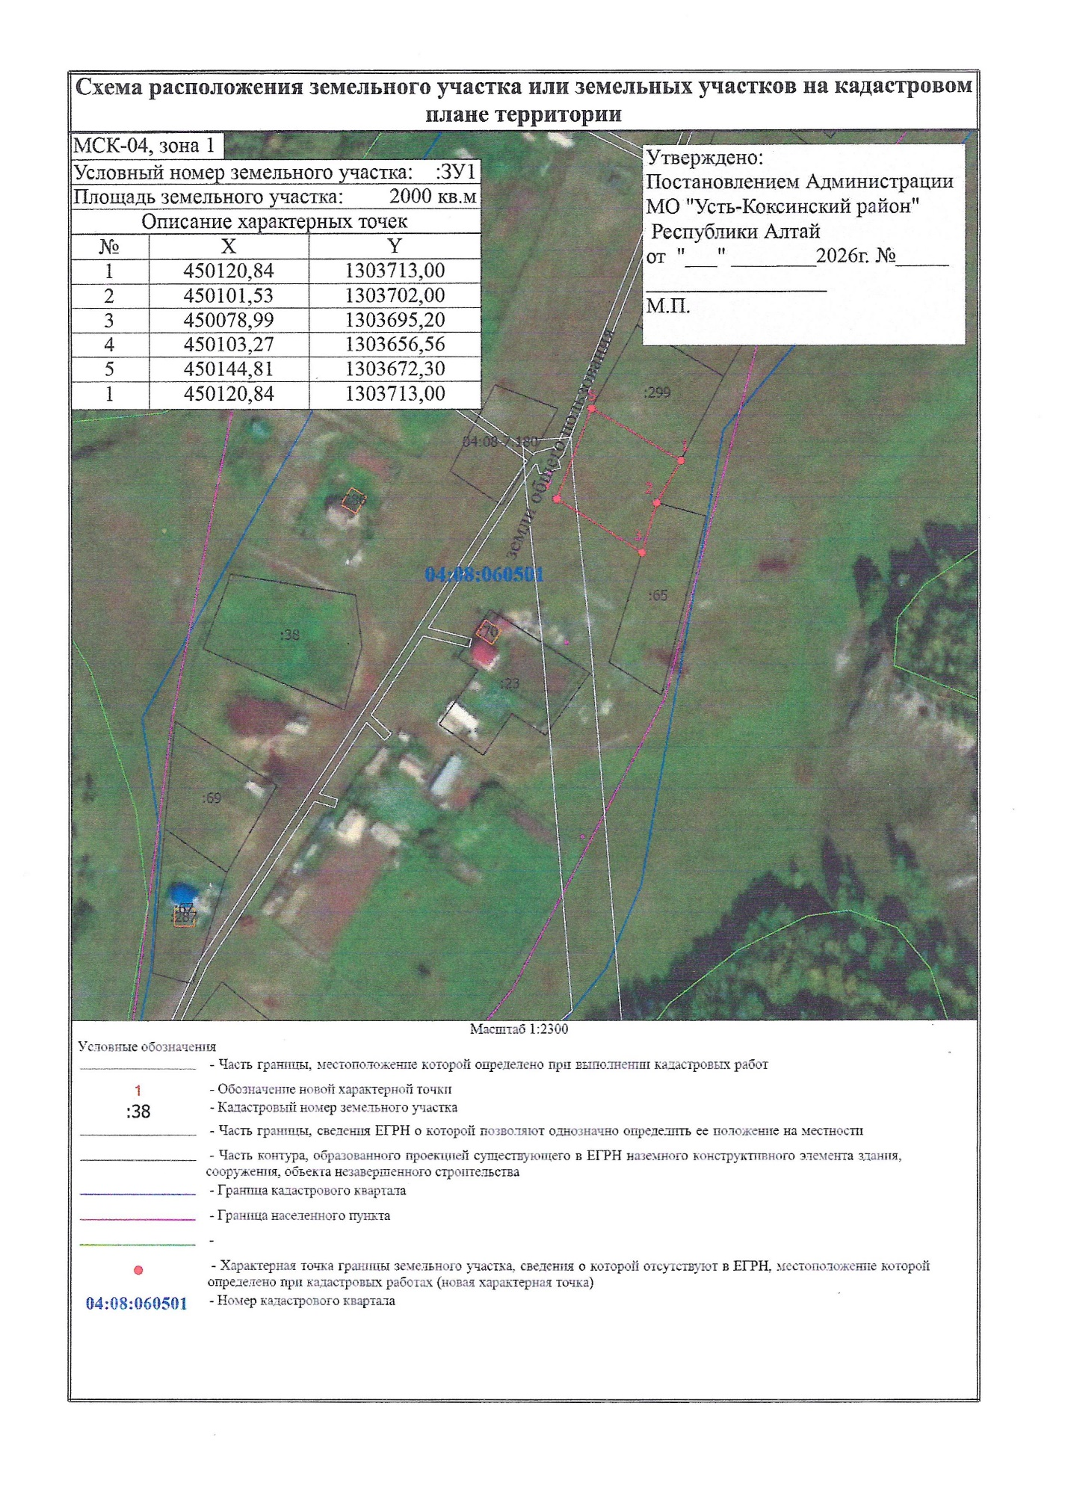
п. Сахсабай ул. Луговая 15Б 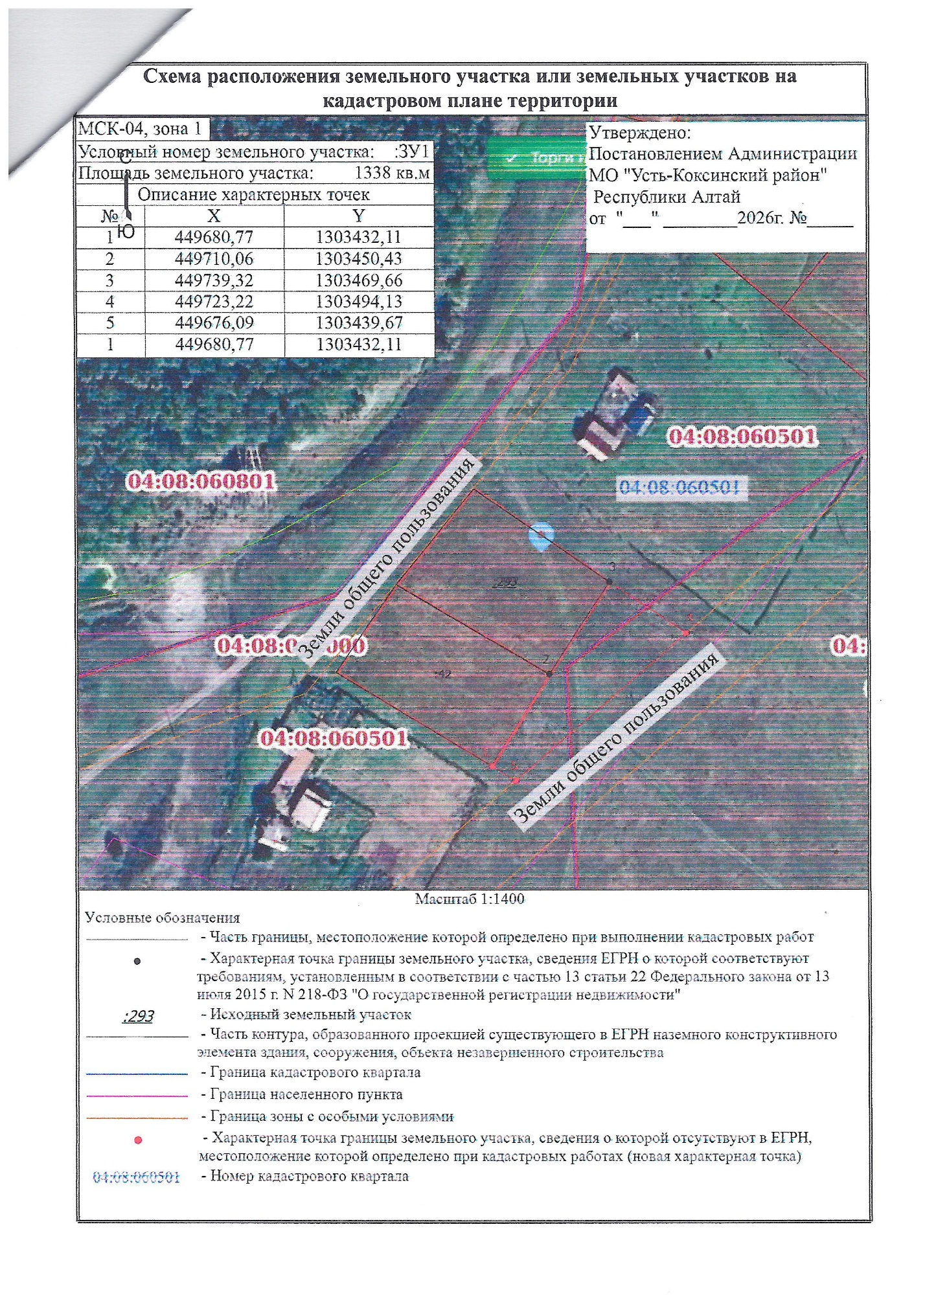
с. Абай ул. Береговая 11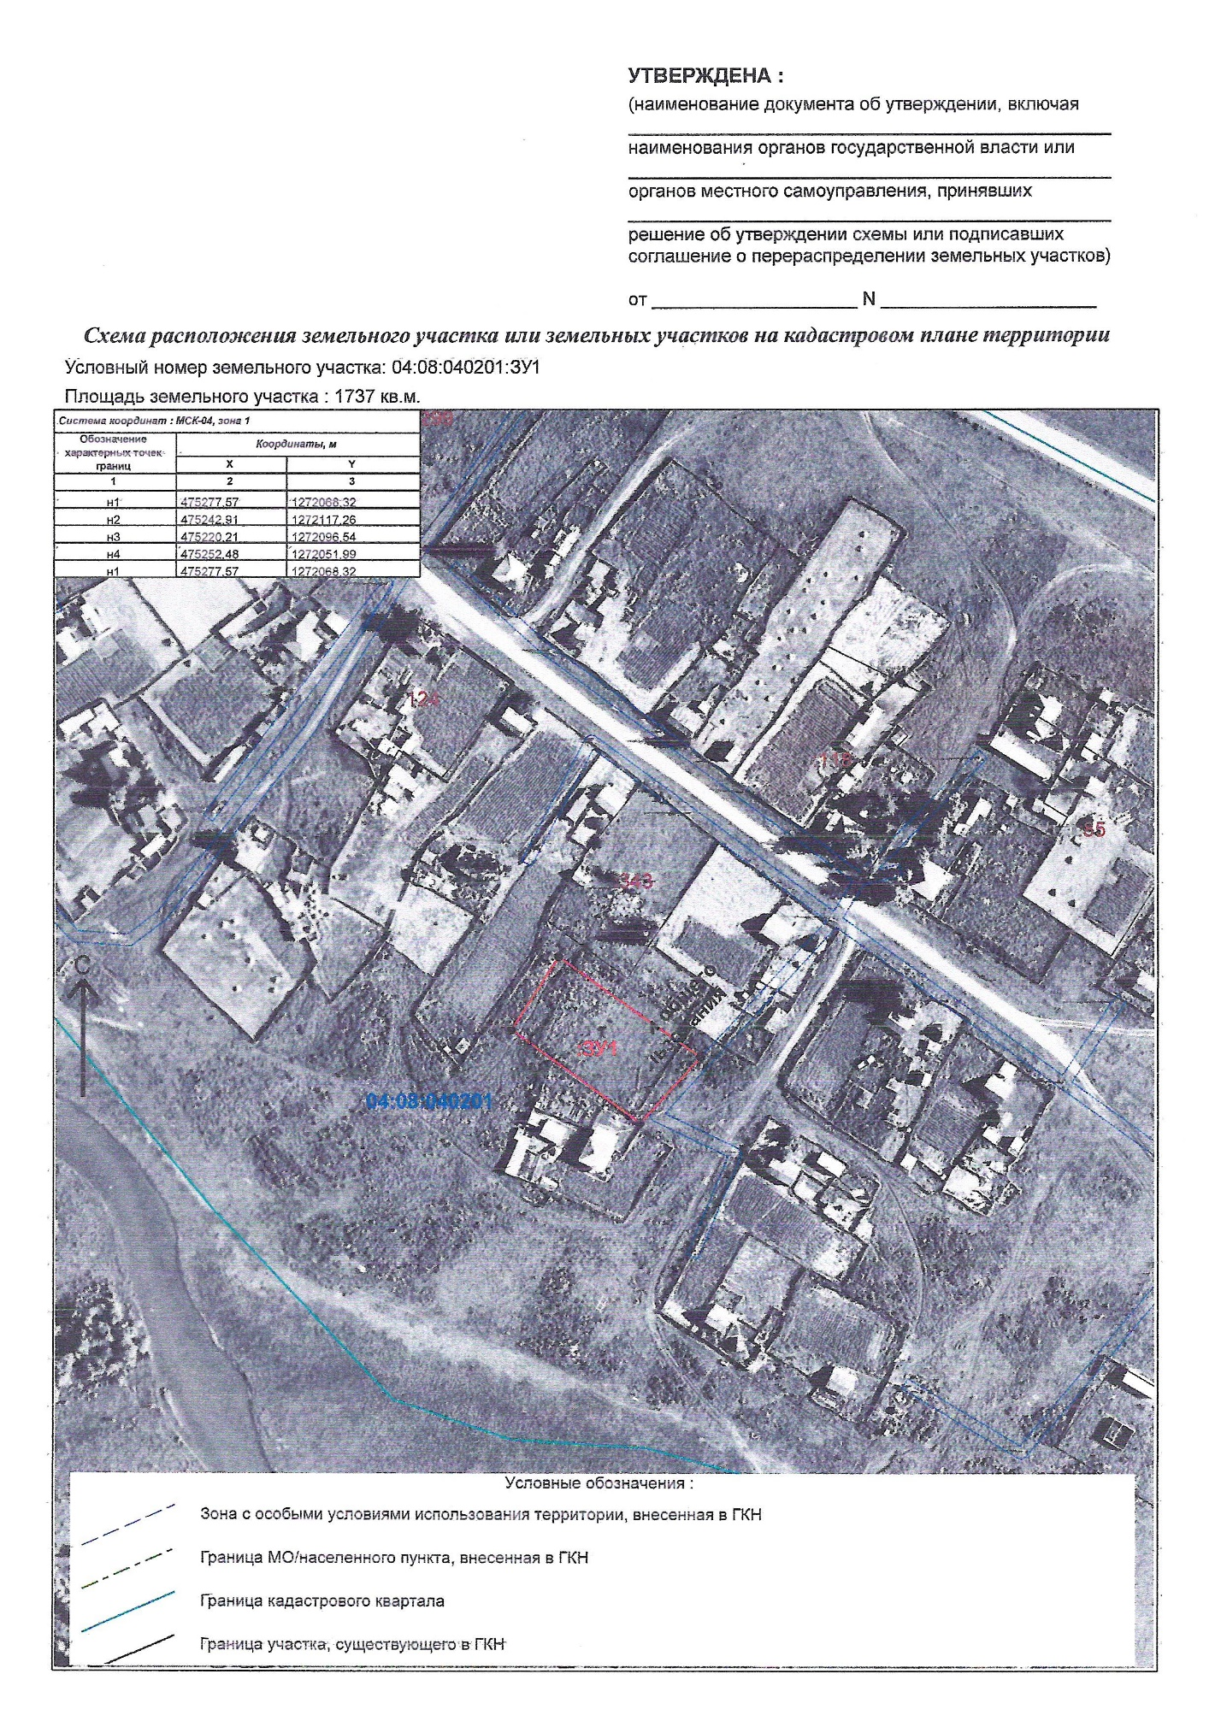
с. Абай ул. Трактовая 14А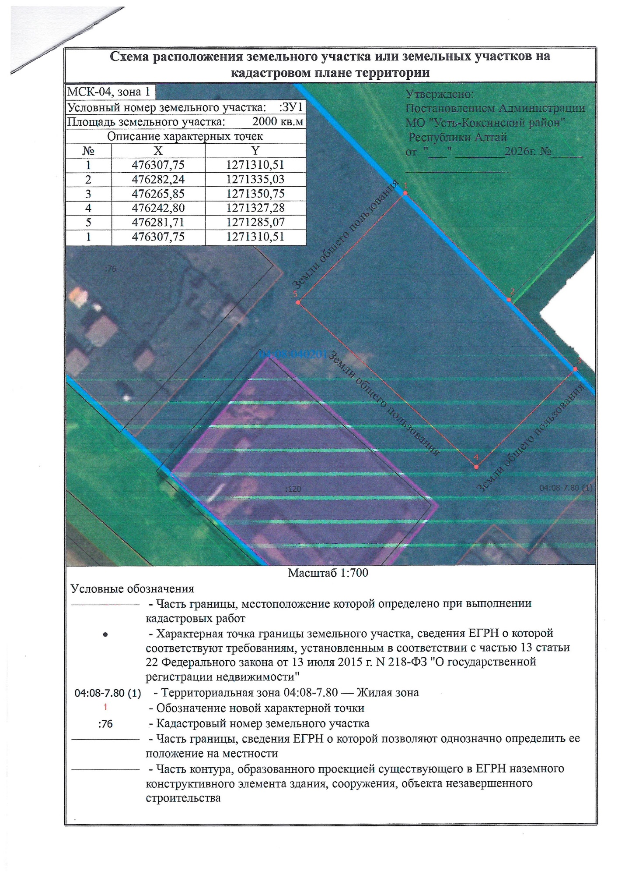
с. Абай ул. Береговая 14Г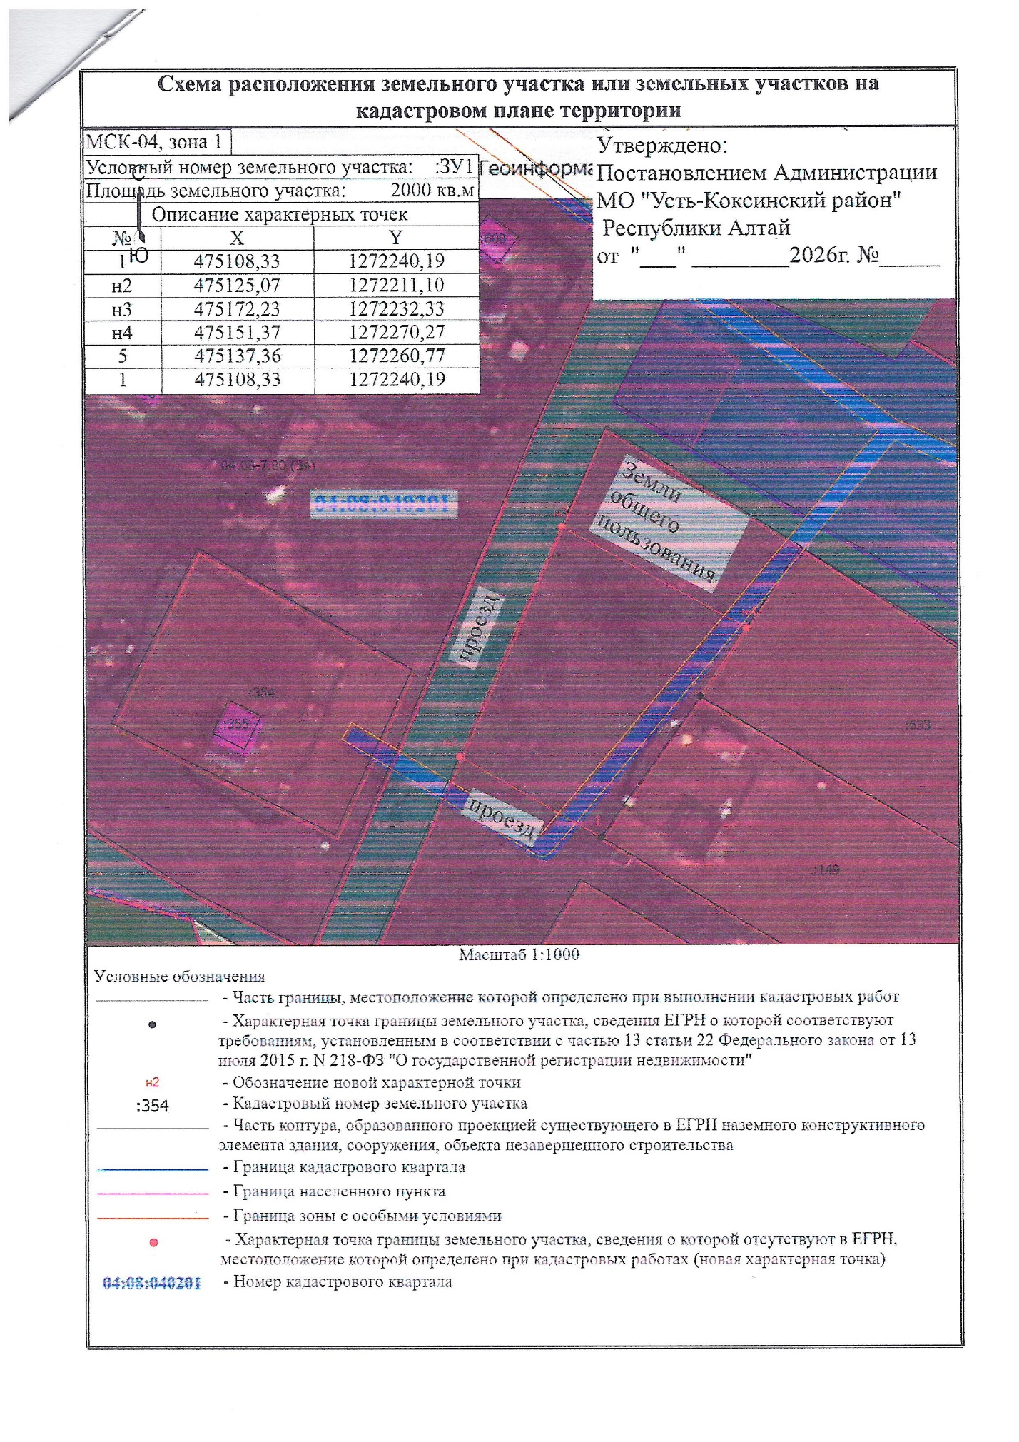с. Нижний Уймон ул. Центральная 56